
หน่วยการเรียนรู้ที่ ๒๑
การฟัง การดู และการพูด

เรื่องที่ ๓ แผนการจัดการเรียนรู้ที่ ๔

การขอความช่วยเหลือ


ชั้นประถมศึกษาปีที่ ๒ เวลา ๑ ชั่วโมง

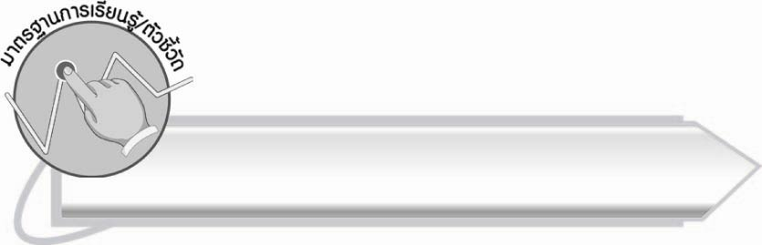
มาตรฐานการเรียนรู้/ตัวชี้วัด

มาตรฐานการเรียนรู้
มาตรฐาน ท ๓.๑ สามารถเลือกฟังและดูอย่างมีวิจารณญาณ และพูดแสดงความรู้ ความคิด
และความรู้สึกในโอกาสต่าง ๆ อย่างมีวิจารณญาณและสร้างสรรค์
ตัวชี้วัด
ท ๓.๑ ป. ๒/๖ พูดสื่อสารได้ชัดเจนตรงตามวัตถุประสงค์
ท ๓.๑ ป. ๒/๗ มีมารยาทในการฟัง การดู และการพูด

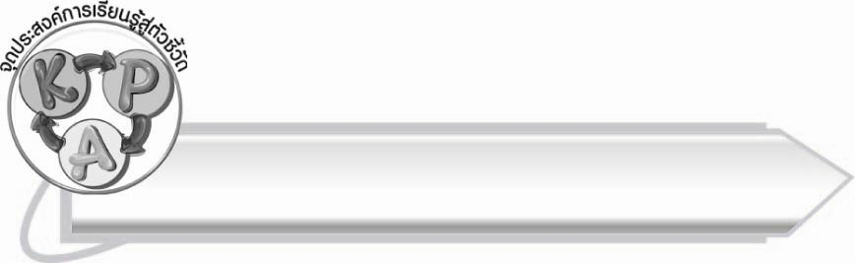
จุดประสงค์การเรียนรู้สู่ตัวชี้วัด

๑. อธิบายถึงความสำคัญของมารยาทที่จำเป็นในการอยู่ร่วมกัน (K)
๒. พูดขอความช่วยเหลือได้อย่างถูกต้อง เหมาะสม (P)
๓. ตระหนักถึงความสำคัญของการพูดอย่างมีมารยาท (A)

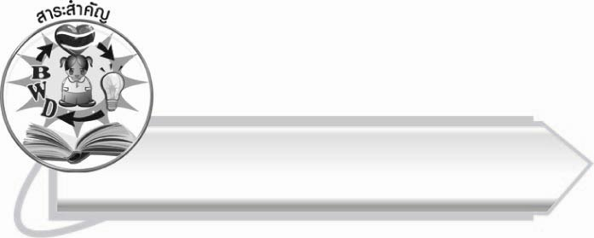
สาระสำคัญ

การขอความช่วยเหลือควรใช้ถ้อยคำ และกิริยาท่าทางสุภาพอ่อนน้อม

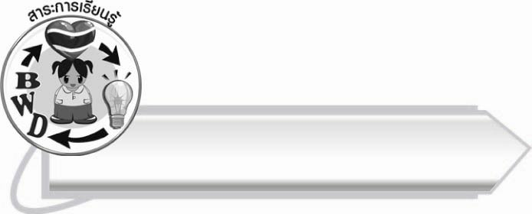
สาระการเรียนรู้

การขอความช่วยเหลือ



สมรรถนะสำคัญของผู้เรียน

๑. ความสามารถในการสื่อสาร
- ทักษะการอ่าน
- ทักษะการเขียน
- ทักษะการฟัง การดู และการพูด
๒. ความสามารถในการคิด
- การสังเคราะห์
- การประยุกต์/การปรับปรุง
- การสรุปความรู้
- การประเมินค่า
๓. ความสามารถในการแก้ปัญหา
๔. ความสามารถในการใช้ทักษะชีวิต



คุณลักษณะอันพึงประสงค์

รักความเป็นไทย
ตัวชี้วัดที่ ๗.๒ เห็นคุณค่าและใช้ภาษาไทยในการสื่อสารได้อย่างถูกต้อง
เหมาะสม


ชิ้นงานหรือภาระงาน (หลักฐาน ร่องรอยแสดงความรู้)

-

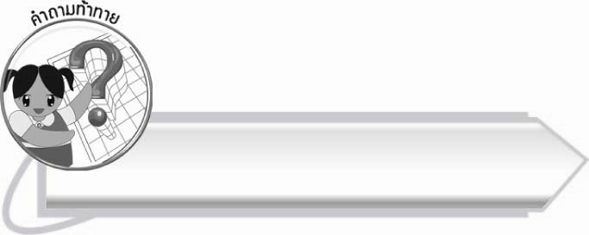
คำถามท้าทาย

หากใช้ถ้อยคำไม่ไพเราะในการขอความช่วยเหลือ จะเกิดผลอย่างไร

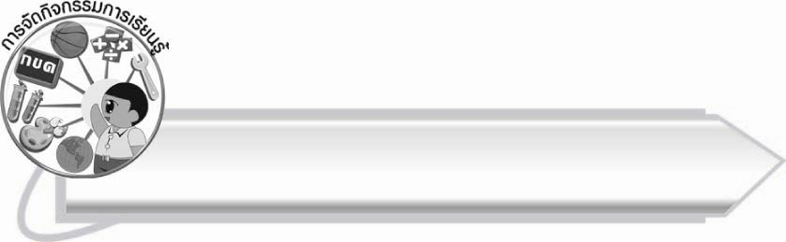
การจัดกิจกรรมการเรียนรู้

๑. ให้นักเรียนอ่านข้อความจากแถบข้อความที่ครูติดบนกระดานดำ แล้วสนทนาเกี่ยวกับการขอความช่วยเหลือ

ช่วยด้วยครับ ช่วยด้วยครับ กรุณาช่วยดูน้าคนนี้ด้วยครับ เขาเป็นลม เดิน ๆ อยู่ก็ล้มลงไปครับ

ขอโทษค่ะ กรุณาบอกทางไปห้องน้ำให้หนูหน่อยค่ะ ขอบคุณมากค่ะ

๒. ให้นักเรียนศึกษาความรู้เรื่อง การขอความช่วยเหลือ
๓. ให้นักเรียนแบ่งกลุ่ม กลุ่มละ ๓-๕ คน แต่งบทสนทนาเกี่ยวกับการขอความช่วยเหลือ แล้วออกมาแสดงบทบาทสมมุติ ครูและนักเรียนร่วมกันประเมินผลงาน
๔. ให้นักเรียนแต่งประโยคการขอความช่วยเหลือ แล้วออกมานำเสนอหน้าชั้นเรียน จากนั้นให้เพื่อนร่วมกันประเมินว่าจะให้หรือไม่ให้ความช่วยเหลือ พร้อมทั้งบอกเหตุผล

๕. ให้นักเรียนร่วมกันสรุปความรู้ ดังนี้
๏ การขอความช่วยเหลือควรใช้ถ้อยคำ และกิริยาท่าทางสุภาพอ่อนน้อม
๖. ให้นักเรียนร่วมกันแสดงความคิดเห็น โดยครูใช้คำถามท้าทาย ดังนี้
๏ หากใช้ถ้อยคำไม่ไพเราะในการขอความช่วยเหลือจะเกิดผลอย่างไร
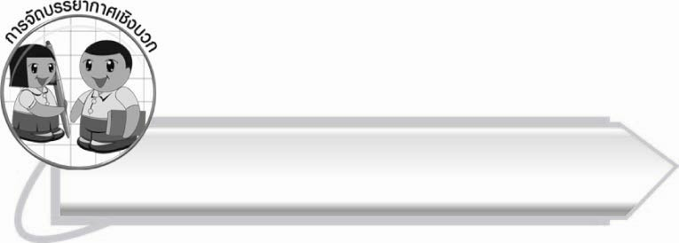
การจัดบรรยากาศเชิงบวก

ให้นักเรียนแต่งประโยคการขอความช่วยเหลือ โดยให้เพื่อนร่วมกันประเมินว่าจะให้หรือไม่ให้ความช่วยเหลือ พร้อมทั้งบอกเหตุผล ฝึกให้นักเรียนรู้จักคิดและสามารถประยุกต์การนำไปใช้ได้
ในชีวิตจริง

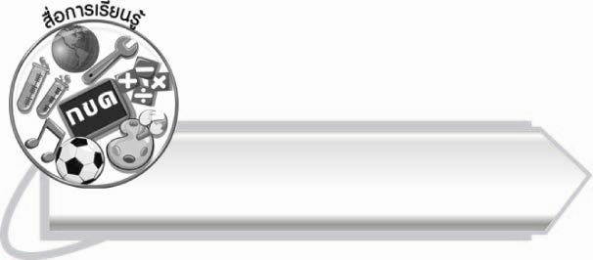
สื่อการเรียนรู้

แถบข้อความ

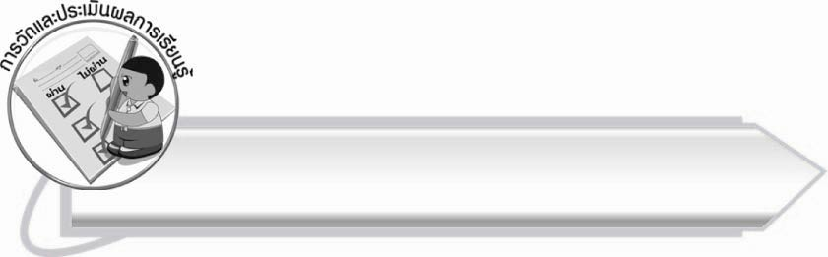
การวัดและประเมินผลการเรียนรู้

๑. วิธีการวัดและประเมินผล
๑.๑ สังเกตพฤติกรรมของนักเรียนในการเข้าร่วมกิจกรรม
๑.๒ สังเกตพฤติกรรมของนักเรียนในการเข้าร่วมกิจกรรมกลุ่ม
๒. เครื่องมือ
๒.๑ แบบสังเกตพฤติกรรมการเข้าร่วมกิจกรรม
๒.๒ แบบสังเกตพฤติกรรมการเข้าร่วมกิจกรรมกลุ่ม
๓. เกณฑ์การประเมิน
๓.๑ การประเมินพฤติกรรมการเข้าร่วมกิจกรรม
ผ่านตั้งแต่ ๒ รายการ ถือว่า ผ่าน
ผ่าน ๑ รายการ ถือว่า ไม่ผ่าน
๓.๒ การประเมินพฤติกรรมการเข้าร่วมกิจกรรมกลุ่ม
คะแนน ๙-๑๐ ระดับ ดีมาก
คะแนน ๗-๘ ระดับ ดี
คะแนน ๕-๖ ระดับ พอใช้
คะแนน ๐-๔ ระดับ ควรปรับปรุง

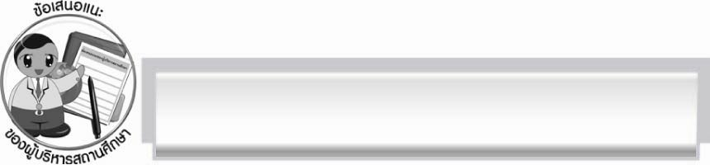
ข้อเสนอแนะของผู้บริหารสถานศึกษา
______________________________________________________________________________
______________________________________________________________________________
______________________________________________________________________________
______________________________________________________________________________
______________________________________________________________________________
______________________________________________________________________________
______________________________________________________________________________
______________________________________________________________________________
______________________________________________________________________________
______________________________________________________________________________
______________________________________________________________________________
______________________________________________________________________________
______________________________________________________________________________
______________________________________________________________________________
______________________________________________________________________________
______________________________________________________________________________
______________________________________________________________________________
______________________________________________________________________________
______________________________________________________________________________
______________________________________________________________________________
______________________________________________________________________________
______________________________________________________________________________
______________________________________________________________________________
______________________________________________________________________________

ลงชื่อ_________________________ (ผู้บริหารสถานศึกษา)
(_________________________)
________/________/_______

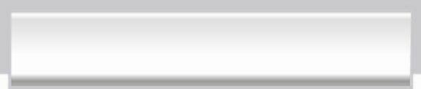
บันทึกหลังการสอน

ผลการจัดการเรียนการสอน

______________________________________________________________________________
______________________________________________________________________________
______________________________________________________________________________
______________________________________________________________________________
______________________________________________________________________________
______________________________________________________________________________

ปัญหา/อุปสรรค

______________________________________________________________________________
______________________________________________________________________________
______________________________________________________________________________
______________________________________________________________________________
______________________________________________________________________________
______________________________________________________________________________

แนวทางแก้ไข

______________________________________________________________________________
______________________________________________________________________________
______________________________________________________________________________
______________________________________________________________________________
______________________________________________________________________________
______________________________________________________________________________

ลงชื่อ__________________________ (ผู้บันทึก)
(_________________________)
________/________/_______

